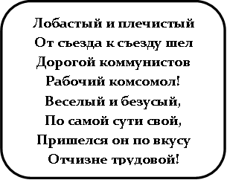
Комсомол – общественная молодежная организация, работавшая под руководством Коммунистической партии Советского Союза.
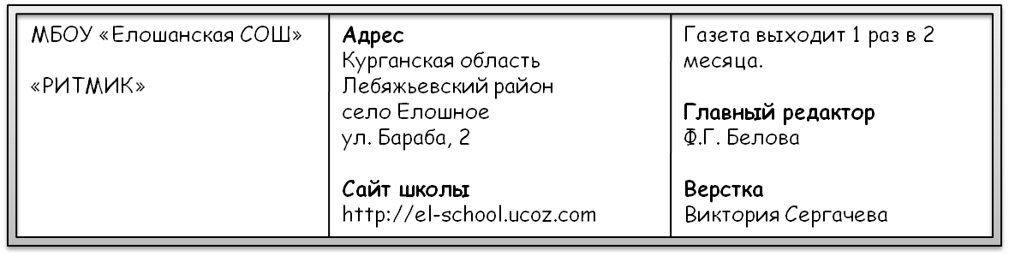
Ее образованию способствовала февральская революция 1917 года, приведшая к увеличению общественно-политической активности молодежи. В 1977 году в комсомоле состояло свыше 36 миллионов граждан СССР в возрасте 14—28 лет. Комсомол играл большую роль в выполнении поставленных партией задач по восстановлению народного хозяйства, по индустриализации и коллективизации, по проведению культурной революции.
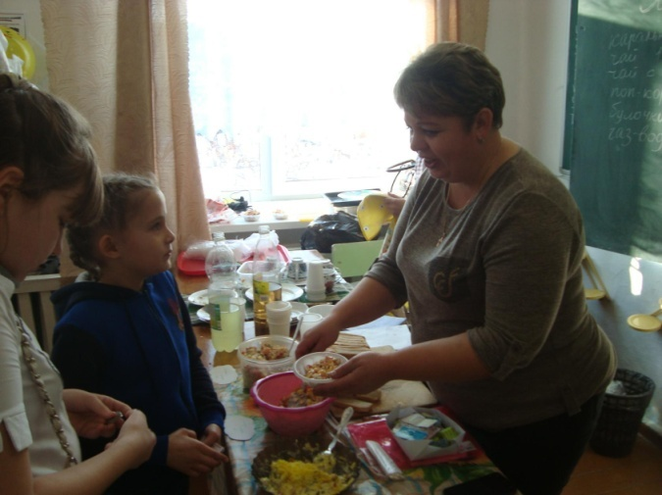
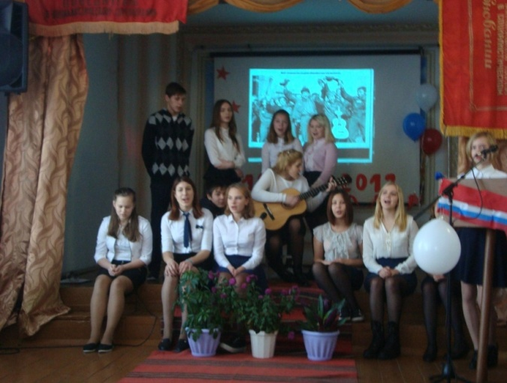
А в роли комсомольцев у нас побывали учащиеся старшего звена, 9-11 классы. В своем представлении они кратко рассказали о Всесоюзном ленинском коммунистическом союзе молодежи (ВЛКСМ), рассказали о героях-комсомольцах Великой Отечественной войны и исполнили песню «Мой адрес – Советский Союз».

